## 2.1.3 HTML *Layout*

*Layout* pada HTML adalah tata letak atau susunan kerangka sebuah halaman *web*. Ini adalah bagian penting dalam desain *web* yang mengatur cara elemen-elemen konten seperti teks, gambar, dan elemen lainnya ditempatkan dan ditampilkan di halaman *web*. *Layout* bertujuan untuk menciptakan tampilan yang terstruktur, baik, dan responsif agar pengguna dapat dengan mudah berinteraksi dengan konten.

Dalam HTML, *layout* dapat diatur menggunakan berbagai elemen dan teknik. Beberapa elemen yang umum digunakan dalam pembuatan *layout* HTML termasuk *tag <div>* (*divisi*), *tag* *<table>* (*tabel*), *tag* *<header>* (bagian atas), *tag* *<footer>* (bagian bawah), dan lainnya. Selain itu, CSS (*Cascading Style Sheets*) juga digunakan untuk mengontrol tampilan dan posisi elemen-elemen tersebut.

Mengenal teknik dan elemen-elemen tata letak HTML sangat penting dalam mengembangkan halaman *web* yang menarik dan berfungsi dengan baik. Dengan memahami prinsip-prinsip dasar *layout* HTML, Anda dapat merancang tampilan *web* yang sesuai dengan kebutuhan dan preferensi desain Anda serta memberikan pengalaman yang baik kepada pengguna. Pemahaman ini juga memungkinkan Anda untuk memanfaatkan elemen HTML seperti *<div>*, *<header>*, dan *<footer>* secara optimal, sehingga setiap bagian dari halaman *web* memiliki fungsi dan tampilan yang jelas. Selain itu, dengan menguasai CSS, Anda bisa mengontrol elemen-elemen tersebut agar tampil secara konsisten dan responsif di berbagai perangkat. Teknik seperti penggunaan *grid layout*, *flexbox*, dan *media queries* dalam CSS membantu membuat *layout* yang fleksibel dan dinamis. Dengan kombinasi HTML dan CSS yang tepat, Anda dapat membangun halaman *web* yang tidak hanya enak dipandang tetapi juga mudah dinavigasi, yang pada akhirnya meningkatkan kepuasan pengguna secara keseluruhan. Pemahaman yang baik tentang *layout* HTML memungkinkan desainer *web* untuk menciptakan tampilan yang fungsional sekaligus estetis, sesuai dengan kebutuhan dan tren modern.

## 3.1.3 HTML *Layout*

1. *Project*
2. Pada folder utama, buat folder baru dengan nama “Percobaan-3”

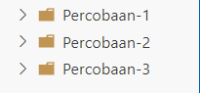

1. Buka folder tersebut pada *code* *editor* VS Code, buat folder “Percobaan-3” kemudian buat *file* “layout.html” dan tambahkan struktur dasar HTML 5 kedalamnya.

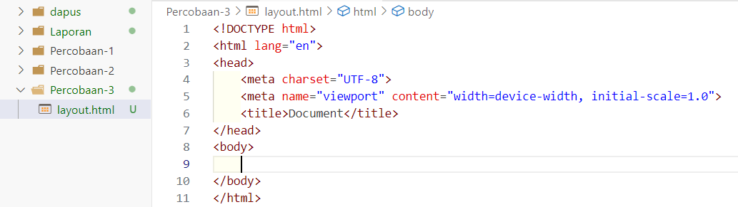

1. *Layout*
2. Dalam *tag <body>*, tambahkan kode berikut untuk membuat *layout* navigasi

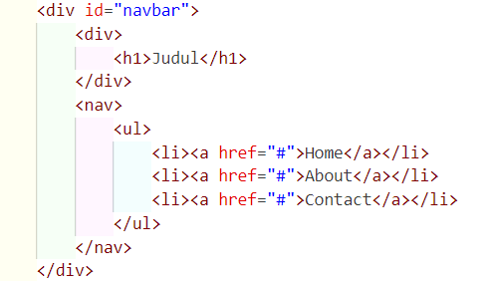

1. Tambahkan kode berikut untuk membuat *layout content*.

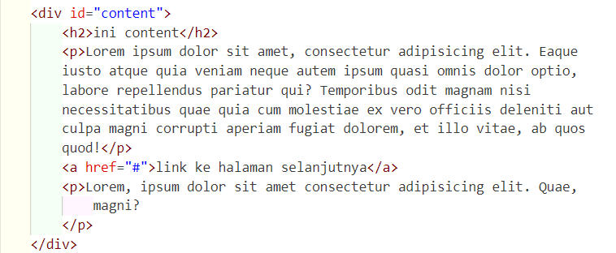

1. Tambahkan kode berikut untuk membuat *layout footer*.

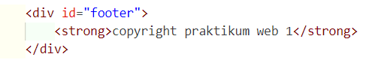

1. *Semantic* *layout*
2. Dalam *tag body*, tambahkan kode berikut untuk membuat *layout* navigasi.

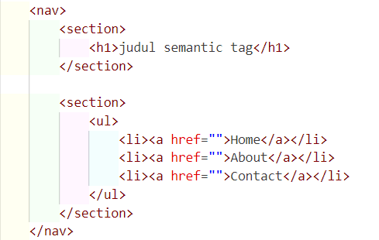

1. Tambahkan kode berikut untuk membuat *layout content*.

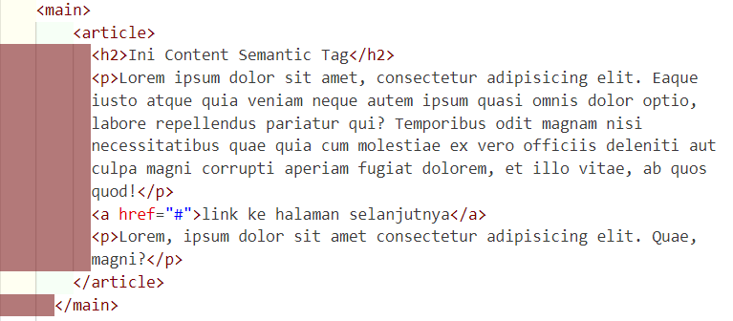

1. Tambahkan kode berikut untuk membuat *layout footer*.

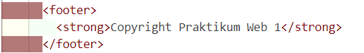

## 4.1.2 *Basic Tag* HTML *Part* 2

1. *Layout tag*

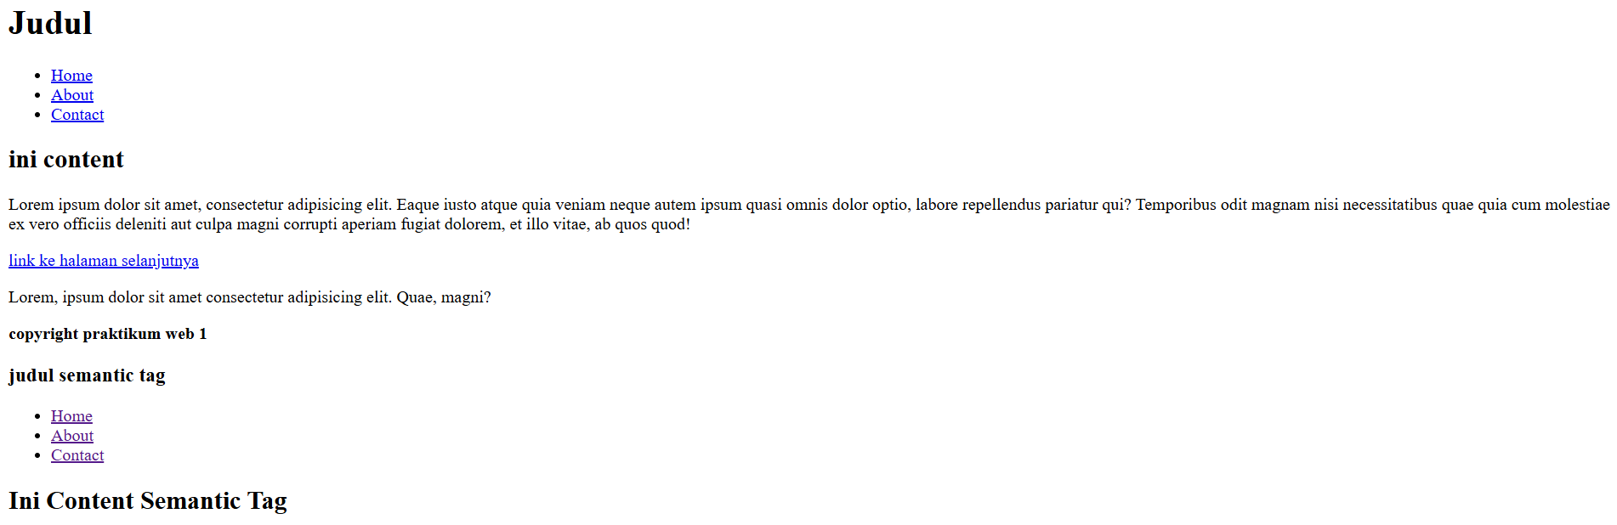

Berdasarkan kode diatas, setiap elemen dibungkus dalam *tag div* yang diberi atribut *id*, seperti *“id="navbar"”*, *“id="content"”*, dan *“id="footer"”*. Atribut *id* berfungsi sebagai identitas unik bagi setiap elemen, sehingga dapat diientifikasi secara spesifik dalam CSS atau JavaScript untuk menambahkan gaya atau interaksi. Bagian *<div id="navbar">* berfungsi sebagai navigasi utama dan berisi *<h1>* untuk judul, serta *<nav>* dengan daftar navigasi *<ul>* yang berisi tautan seperti “*Home*”, “*About*”, dan “*Contact*”. Bagian *<div id="content">* menampilkan konten utama, dengan subjudul *<h2>* dan beberapa paragraf *<p>* berisi teks contoh “*lorem ipsum”*. Ada juga tautan untuk "link ke halaman selanjutnya. Terakhir, *<div id="footer">* berisi informasi hak cipta yang ditandai dengan *<strong>*, membuat teks "*copyright* praktikum web 1" menjadi tebal. Struktur ini memisahkan navigasi, konten, dan informasi tambahan di bagian bawah halaman.

1. *Semantic tag*

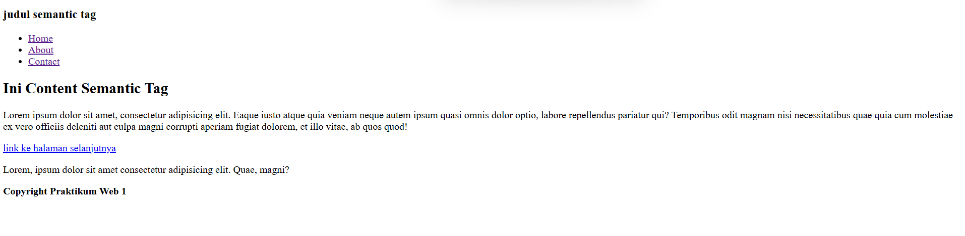

Berdasarkan hasil kode diatas, kode HTML tersebut Menggunakan *semantic tag* yang memberikan arti spesifik pada setiap bagian halaman. Bagian *tag <nav>* digunakan untuk menampung navigasi dan memiliki dua *section* di dalamnya. *Section* pertama berisi *tag <h1>* yang menampilkan judul "judul *semantic tag*". *Tag <h1>* ini berfungsi untuk menampilkan judul utama, biasanya dengan ukuran font yang lebih besar. Di dalam *section* kedua, terdapat sebuah daftar tautan menggunakan *tag <ul>* yang mengelompokkan item-item navigasi dalam bentuk *tag <li>*. Masing-masing item daftar ini mengandung tautan *<a href="">*, yang berfungsi untuk mengarahkan ke halaman lain, meskipun dalam contoh ini menggunakan tautan kosong. Setelahnya, ada elemen *tag <main>* yang menandakan bagian utama halaman. Di dalamnya, terdapat *tag <article>*, yang menunjukkan sebuah artikel atau konten yang berdiri sendiri. Artikel ini berisi subjudul yang ditandai dengan *tag <h2>* dan beberapa paragraf menggunakan *tag <p>*. Tautan *<a href="#">* digunakan untuk memberikan navigasi menuju halaman selanjutnya, meskipun *link* tersebut masih kosong. Pada bagian bawah halaman, terdapat elemen *tag <footer>*, yang berfungsi untuk menampung informasi hak cipta atau catatan lainnya. Di dalamnya, *tag <strong>* digunakan untuk menebalkan teks, menandakan teks yang lebih penting. Struktur ini menggunakan *semantic tag* untuk membuat halaman lebih terstruktur dan mudah dipahami.

## BAB V PENUTUP

### **5.1 Kesimpulan**

### **5.1.1 *Basic Tag* HTML *Part* 1**

Dari hasil percobaan sebelumnya, menunjukkan bahwa struktur dasar HTML terdiri dari berbagai elemen seperti *tag* HTML, *head*, dan *body* yang menentukan tampilan halaman *web*. Penggunaan *tag* *heading*, paragraf, dan *formatting* memberikan variasi dan penekanan pada teks, sedangkan *tag* komentar membantu pengembang untuk mencatat informasi penting dalam kode tanpa memengaruhi tampilan. *Hyperlink* memungkinkan navigasi antar halaman dan ke URL *eksternal*, sedangkan *tag* gambar menyediakan cara untuk menampilkan media visual dengan atribut yang mendukung. Semua elemen ini berkontribusi pada pembentukan halaman *web* yang interaktif dan informatif.

**5.1.2 *Basic Tag* HTML *Part* 2**

Dari percobaan sebelumnya, dapat simpulkan bahwa HTML memiliki elemen-elemen dasar seperti *list*, tabel, dan *form input*. *List* terbagi menjadi *unordered list* dan *ordered list*, yang masing-masing menggunakan *tag* *<ul>* dan *<ol>* serta diisi dengan elemen *<li>*. Tabel dibangun dengan baris dan kolom menggunakan *tag* *<tr>*, *<td>*, dan *<th>*, yang dapat diatur ukurannya. *Form input* menyediakan berbagai tipe *input* untuk data pengguna, seperti *text*, *email*, *number* dan lainnya, serta atribut *id* dan *name* untuk identifikasi dan pengumpulan data. Dengan elemen-elemen ini, dapat memungkinkan pembuatan struktur halaman yang interaktif dan fungsional.

**5.1.3 HTML *Layout***

Dari percobaan ini, dapat disimpulkan bahwa materi HTML Layout ini adalah penggunaan *semantic tag* seperti *<nav>*, *<section>*, *<article>*, dan *<footer>* membantu memberi makna yang jelas pada struktur halaman. Setiap elemen dibungkus dalam *div* dengan atribut *id* untuk identifikasi yang spesifik, yang memudahkan penerapan gaya atau interaksi dengan CSS atau JavaScript. Elemen-elemen seperti *<h1>*, *<h2>*, *<ul>*, dan *<p>* membantu membentuk konten dan navigasi dengan lebih terstruktur. Struktur ini membuat halaman lebih rapi, mudah dipahami, dan meningkatkan aksesibilitas bagi pengguna maupun mesin pencari.